Plaszuil  De plaszuil is dé ideale oplossing om wachtrijen, plassporen en ongewenste geuren tegen te gaan. Het is een schoon, snel en comfortabel alternatief. De plaszuil is een kunststof verplaatsbaar urinoir en biedt vier heren tegelijk de gelegenheid om te plassen.  De opstaande scheidingswanden waarborgen de privacy. Tevens garandeert de tankinhoud van 450 liter een capaciteit voor ruim 1.500 bezoekers! |  |  |  |  |  |  |  | 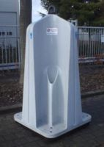
Indeling
4 herenurinoirs
4 opstaande scheidingswanden
Technische Gegevens
Lengte | 120 cm
Breedte | 120 cm
Hoogte | 200 cm
Tankinhoud | 450 ltr

